География, однодневный поход

Поход вдоль дороги Ралларвейен из Каттерата в Ромбаксботен. Студенты-участники похода должны снять фильм о походе или подготовить и провести в классе устную презентацию.

О задании
Продолжительность фильма должна быть минимум 3 минуты, максимум 5 минут. Вам будет предоставлено время в классе для работы над проектом, а также курс по съемке и монтированию фильмов. При создании фильма важно использовать терминологию из учебника географии и т.д. Не забудьте указать свое имя и название проекта.
Сдается как ссылка в YouTube или на аналогичных ресурсах в интернете.
Фильм сдается индивидуально или в группе из двух человек.
В фильме/устной презентации должны прозвучать ответы на следующие вопросы:
- Какие ландшафты характерны для Румбаксботена/для фиорда Румбаксфьюрден/для долины Норддален?
- Опишите своими словами ландшафты, которые вы увидели между Каттератом и Румбаксботеном.
  - Найдите различные типы ландшафта. Какие типы ландшафта вы нашли?
  - Как вы думаете, ландшафты сформировались до или после ледникового периода? Обоснуйте ответ.
  - Попробуйте объяснить, почему это так? Обоснуйте ответ при помощи фотографий , сделанных в походе.
  - Ваше личное объяснение, как сформировались ландшафты в Румбаксботене/в фиорде Румбаксфьюрден/в долине Норддален?
3) Анализ карты.
  - Изучите геологический разрез на рисунке 1. Фотография внизу на странице показывает тот же район. Теперь вы можете найти фиорд и долины Румбака? Привидите несколько примеров полезных ископаемых, залегающих в этом районе. Опишите два из них, а также группу по происхождению, к которой они относятся.
  - Приведите примеры флювиогляциальных (ледниковых) отложений. Опишите два из них при помощи фотографий и текста.
  - Определите точные географические координаты Румбаксботена (ширина и долгота)
  - Определите относительную высоту (разницу абсолютных высот) между станцией Каттерат и Румбаксботеном.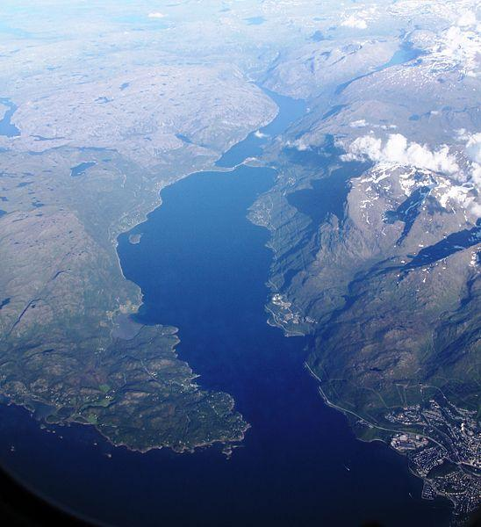
- Hvordan er landskapet i Rombaksbotn/Rombaksfjorden/Norddalen dannet?
  - Beskriv med egne ord det landskapet du ser mellom Katterat og Rombaksbotn.
  - Finn frem til ulike typer av landskap. Hvilke landskapstyper finner du?
  - Tror du at landskapet er dannet før eller etter istiden? Begrunn svaret.
  - Kan du forklare hvorfor det er slik? Begrunn svaret med bilder fra turen.
  - Hva blir din forklaring på hvordan landskapet i Rombaksbotn/Rombaksfjord/Norddalen er dannet?
- Kartanalyse.
  - Studer geologisk kartutsnitt i figur 1. Bildet på neste side viser samme området. Kan du finner igjen daler og fjorden fra Rombak? Gir noen eksempler av bergartstyper fra området. Beskriv to av disse og hovedgruppen den tilhører.
  - Finn eksempler av glasifluvialt materiale. Beskriv to av disse med bruk av bilder og tekst.
  - Finn nøyaktig geografisk posisjon (bredde- og lengdesirkel) for Rombaksbotn.
  - Finn høydeforskjell mellom Katterat Stasjon og Rombaksbotn.

